|  |  |  |
| --- | --- | --- |
| Classe : | Fiche Bilan  Chapitre ……………………………………………………… | Nom : |
| Date : |

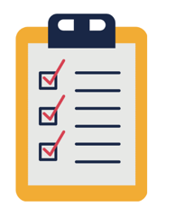

Corrections

* J’ai corrigé tous les exercices et j’ai compris mes erreurs
* J’ai utilisé la correction lorsque je ne comprenais pas un exercice
* J’ai parfois recopié la correction sans vraiment tout comprendre
* Autre : ………………………………………………………………………………………..

Exos d'entrainement

* J’ai fait l’ensemble des exercices
* J’ai fait presque tous les exercices (>75%)
* Il y plusieurs exercices que je n’ai pas fait (<75%)

Organisation

* J’ai révisé surtout la veille du DS
* J’ai révisé en 1 fois
* J’ai étalé mon travail de révision sur plusieurs jours
* Autre : ……………………………………………………………………………………..

Révisions

* J’ai relu le cours pour identifier les points importants à retenir
* J’ai refait certains questionnaires
* J’ai refait certains exercices
* J’ai fait et corrigé le DS d’entrainement
* J’ai repris mon DS’CO ou mon interro de cours pour voir ce que je n’avais pas réussit
* J’ai utilisé les Flash Cards pour me tester sur les connaissances de cours
* Autre : ..…………………………………………………………………………………..…………..

L’essentiel du cours et des méthodes

S’il manque de la place écrire au dos de la feuille



Je teste mes connaissances avec Agoraquiz :

* Aller sur : <https://agora-quiz.education/>
* Cliquer sur « inscription » puis « élève »
* Entrer un « nom d’utilisateur » et un « mot de passe »
* 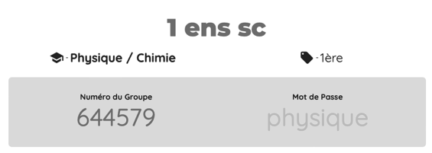Cliquer sur « s’inscrire » et entrer le « numéro de groupe » et Chapitre Son phénomène vibratoire

le « mot de passe » ci-dessous